3.2实验二 流水灯实验
一、实验目的
1、学习基本的数据处理方法、数据的传输、基本指令的使用。
2、学习延时子程序的编写和调用。
二、实验原理
利用单片机的移位指令和延时子程序，实现一个类似于“霹雳灯”的跑马灯显示效果。
三、实验内容与步骤
1、硬件资源连接
将RC51核心板单片机的P1口和主板上LED的J4 口相连接，图3.2。
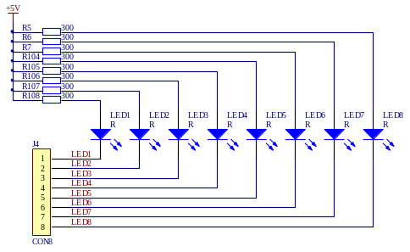
图3.2 发光管电路
2、编译下载
启动uVision4新建一个51单片机的工程，输入参考代码并编译下载。
3、观察实验结果
LED1-8实现流水灯效果
四、参考实验代码
实验源代码请参见光盘。

